1.申请人自备
2.申请人申请机动车驾驶证前6个月内的直边正面免冠彩色本人单人半身证件照。背景颜色为白色；不着制式服装；人像要清晰，层次丰富，神态自然，无明显畸变。照片尺寸为32mm×22mm相当于1英寸，头部宽度14mm～16mm，头部长度19mm～22mm

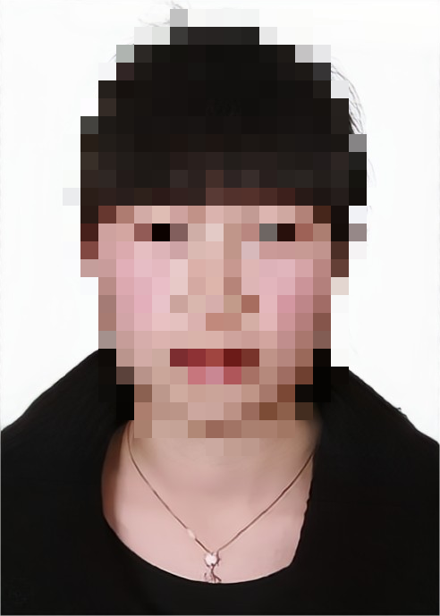
申请人申请机动车驾驶证前6个月内的直边正面免冠彩色本人单人半身证件照。背景颜色为白色；不着制式服装；人像要清晰，层次丰富，神态自然，无明显畸变。照片尺寸为32mm×22mm相当于1英寸，头部宽度14mm～16mm，头部长度19mm～22mm

